**甲骨新綴第148、149則**

李延彥

（故宮博物院）

第148則A：宮藏馬319+B：宮藏馬360+C:宮藏馬233

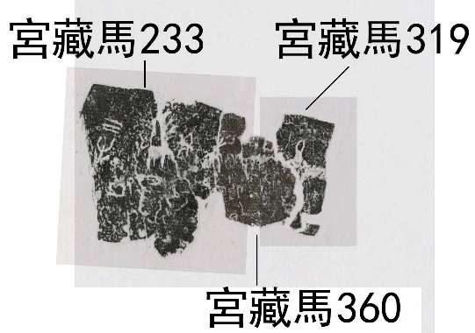

第149則 A：宮藏馬352+B：宮藏馬76[1]

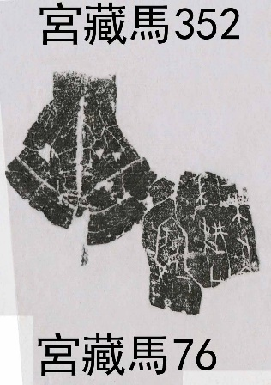

附記：經器物部同事實物驗證，綴合成立，謹致謝忱！

1. 宮藏馬353骨質相似，疑為同版之折。